تحديد الممولين المحتملين
و
تحضير النبذة التسويقية

كانون الأول 2018

إعداد: إيمان الحدوة

كيف؟ (المحتويات)

اليوم الأول - تحديد الممولين المحتملين

المهمة # 1: الاستدامة والتنويع في المصادر 2
المهمة #2: بحث وتحديد مصادر التمويل 3
المهمة # 3: الوصول للممولين 7

اليوم الثاني - كيف نسوق عملنا

المهمة :4 # نموذجين لتعريف المنظمة - ماذا ولماذا؟ 9
المهمة # :5 الملخص التسويقي – كيف نعده؟ 9
المهمة # 6 : السيرة الذاتية للمنظمة – كيف نعدها؟ 11
المهمة # 7 : تسويق المنظمة 12

الملحقات 13

تطوير هذا الدليل التدريبي من قبل "مشروع تواصل لسعادة الأسرة" Jordan Communication, Advocacy and Policy Project (JCAP)

المهمة # 1: الاستدامة والتنويع في المصادر

أ. مع زميل آخر من جمعية أخرى تحدث عن المشاكل التي تعاني المنظمة منها بسبب التمويل.

- لماذا التنويع في التمويل؟ لنناقش معاً الرسم البياني التالي حول التنويع في مصادر التمويل.

ويمكن حصر مصادر التمويل المختلفة بما يلي:
- التمويل الذاتي
- الممولين على اختلاف أنواعهم
- أنشطة التمويل والتبرعات
- صندوق الهبات (Endowment Fund)

للمزيد من المعلومات حول صندوق الهبات::
https://www.thebalance.com/how-to-start-an-endowment-for-your-nonprofit-250210

ج. مع زميلك من ذات المنظمة اعمل على توزيع نسب الموارد المالية لمنظمتك في 2017 حسب مصادر التمويل التي تم ذكرها.

د. اكتب على دفترك مصدرين معينيين تود زيادتهما في السنوات القادمة.

كم من البرامج لديك تختص في التخطيط الاسري والصحة الإنجابية؟ كيف تغطي نفقاتها؟

المهمة #2: بحث وتحديد مصادر التمويل

- من بعض الممولين الذين دعموا منظمتك؟ كيف يمكن آن تصفهم؟

- والان٬ لنقم باختيار احدى االبرامج التي تم طرحها من ضمن خطة الادماج التي تم تحضيرها لمؤسستك٬ والتي تحتاج لتمويل خارجي. من هم الممولين المحتملين ـ ابحثوا بحثاً وافياً عن فرص المنح. أنظروا الجزء عن "موارد إضافية" من أجل قائمة بمانحين محتملين. أدناه أنواع من المانحين للنظر فيها:
- الوكالات الحكومية (مثلاً، الدولية، الإقليمية، الحكومية الوطنية، المحلية..)
- المؤسسات الخاصة أو الأفراد
- الشركات الكبرى أو قطاع الأعمال
لنستعرض معا المصادر التالية للبحث يمكن الاستعانة بها:
- من الممولين العاملين في الأردن بالتحديد؟
http://www.mop.gov.jo/Pages/viewpage.aspx?pageID=16
- ما المجالات التي يمكن البحث عنها؟

- من من الممولين يدعم برامج في هذه المجالات؟

لدى الكثير من المؤسسات مواقع على شبكة الإنترنت وهناك أيضا أدلة مطبوعة عن الآف المؤسسات وعدد من الجهات الحكومية التي تقدم المنح.
ابحث في أدلة الممولين٬ على سبيل المثال – International Donor Directory
- https://humanitarianweb.org/donor-directory/
- http://en.wikipedia.org/wiki/
- http://www.fao.org/fileadmin/templates/lead/pdf/cis_donors_en.pdf
Youth
- http://www.youthpolicy.org/mappings/donors/directory/informationsources/
- http://www.fundingdirectory.info/FundingAgencyListing.php

ج. باستخدام الملف التي سيتم توفيرها من قبل المدربة٬ لنقم بتحضير:
١. قائمة من الممولين المحتملين لتمويل برامج تضمين التخطيط العائلي.

- عندما تحدد الممولين المحتملين، اسأل نفسك الأسئلة التالية:
هل تطابق مهمة الممول احتياجاتنا؟
هل نلبي شروط الممول للتأهل؟
هل إمكانية الحصول على التمويل جيده؟

- دَققوا في مدى تناسب المشروع أو أهدافه مع المانح المعين.

- تعلموا عن فلسفة المانح في تقديم المنح، وعن البرامج التي تهمه ومعاييره.

- هل يقدم المانح منحاً تلبي حاجاتكم؟

- تَفحصوا حجم المنحة المطروحة بما في ذلك حدّها الأعلى وحدها الأدنى. دَققوا في ما إذا كان حجم المنحة سيدفعكم إلى طلب منح متعددة وتفحّصوا ما إذا كانت شروط كل مانح تسمح بذلك.

- دققوا في مواعيد تقديم الطلب وكذلك دورة التمويل الزمنية.

- تفحصوا القيود الأخرى (مثلاً، أولويات جغرافية، أولويات في المواضيع، نوع المنظمات المؤهلة لتقديم طلبات) وتأكدوا من أنكم تلبّون متطلبات المانح. قد تشمل هذه المتطلبات شهادة التسجيل الرسمية أو موافقة مسبقة على التقدم بالطلب وغيرهما مما يجب استكماله قبل الموعد النهائي لتقديم الطلبات (كما في المنح الحكومية أو الدولية.)

- راجعوا أعداد وأنواع المنح السابقة وادرسوا فرصتكم في الحصول على التمويل بما يستأهل الجهد الذي يتطلبه إعداد طلب منحة لديه القدرة على المنافسة.

- تفحصوا مدى التطابق أو التلاؤم بين رسالة مجموعتكم أو مشروعكم وبين رسالة المانح

- كيف يساعد طلبكم رسالة المانح في حين يبقى في نطاق رسالتكم أنتم

- كيف تعكس أعمال مجموعتكم قيم المانح وأهدافه؟

في حال قررتم متابعة فرص التمويل:
- راجعوا الأدبيات بحثاً عن المقاربات التي تنجح في مثل أوضاعكم. أنظروا في تلك القوائم التي تضم مقاربات واعدة أو الممارسات الفضلى طالما أنكم لا تريدون أن تقترحوا شيئاً لن ينجح.

- تعلموا عن المشكلات والأهداف العامة عند المجتمع المحلي واعملوا مع الشركاء على تطوير تدخل يعالجها باستخدام التمويل المقترح – الممارسة الجيدة تستدعي انخراطاً كاملاً من قِبل المجتمع المحلي والشركاء الآخرين في كل جانب من جوانب هذا العمل.

للقراءة A Must Read

Donor Government Support for Family Planning Rose 6% in 2017, but Remains below 2014 Peak - https://www.kff.org/global-health-policy/press-release/donor-government-support-for-family-planning-rose-6-in-2017-but-remains-below-2014-peak/

Published: Nov 12, 2018

المهمة # 3: الوصول للممولين

- استذكروا كيفية وصولكم لأحد المانحين الحاليين للمنظمة. شاركنا قصتك.

- لنقرأ التالي معاً ونستعرض بعض طرق الوصول للمولين:

- فكّروا في عقد اجتماع مع مصدر التمويل.

- تعلموا عن الطريقة المفضلة عند المانح لإقامة الاتصال الأوّلي (مثلاً، عبر البريد الإلكتروني، بالهاتف، وجهاً لوجه).

- دققوا في ما إذا كان المانح يوفر مؤتمراً عبر الهاتف أو جلسة استماع عبر الإنترنت. في هذه الحال فقد يستحق الأمر حضوركم.

- في حال كان المانح يوفر أجوبة عن "الأسئلة المتكررة" FAQ على موقعه فراجعوها مراجعة مفصلة. وقد تجري مراجعة هذه الأسئلة/ الأجوبة دورياً.

- إذا وجدتم خيراً في اجتماع يسبق تقديم الطلب ففكروا في طلب اجتماع مع الوكالة المانحة – إذا ما كانت قواعد عملها تتيح ذلك.

- أو فكروا في توسيط آخرين للاتصال بالوكالة المانحة، خصوصاً في حال وجود مَنْ يعرفكم ويعرف منظمتكم ويتمتع بعلاقة بشخصٍ ما في الوكالة المانحة. مثل هذا الاتصال قد يكون لمصلحتكم الفضلى في حال كانت كتابة طلبات المنح أمراً جديداً عليكم، أو كنتم لا تعرفون ما يكفي من الناس في المؤسسات أو الوكالات المانحة، أو إذا كنتم لا تتمتعون بسجل في هذا المجال.

- باستخدام الملف التي سيتم توفيرها من قبل المدربة٬ لنقم بتحضير قائمة متابعة الممولين.
- دون نقطتين استفدت منهما وتنوي متابعتهما في المستقبل من أجل الحصول على تمويل لأحد مشاريع المنظمة في مجال التخطيط العائلي.
--------------------------------------------------------------------------------------------
--------------------------------------------------------------------------------------------

اليوم الثاني

كيف نسوق عملنا؟

ملخص عمل المنظمة

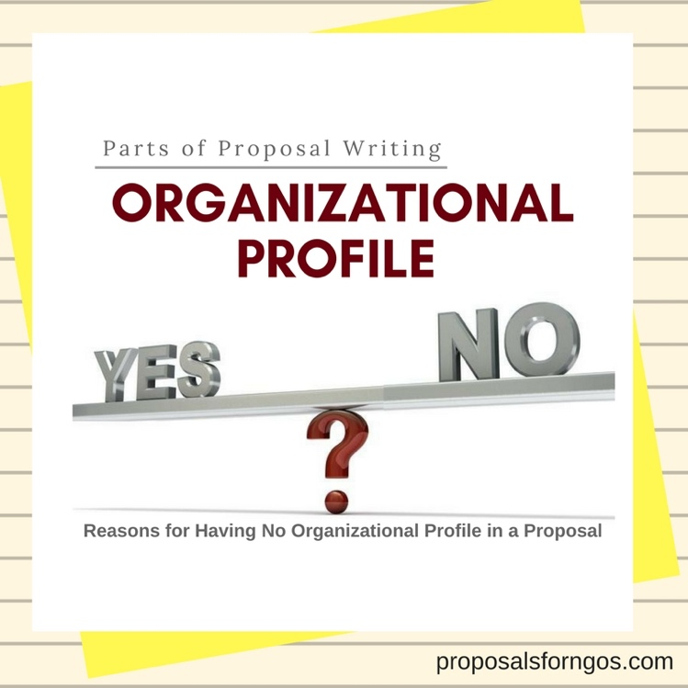

المهمة :4 # نموذجين لتعريف المنظمة - ماذا ولماذا؟

- ماذا تستخدم منظمتك للترويج عن نفسها وعن برامجها؟ شاركنا قصة لأحد النتائج الجيدة لاستخدام أي من وسائل التسويق لها.

- استعرض المثالين المتوفرين بين يديك لنموذجين مختلفين يوفرا معلومات عن المنظمة.

- ما هي تسمية كل منهما بالعربية وباللغة الإنجليزية.
- لماذا تستخدم كل منها ومتى؟

أين يمكن في نظركم تسليط الضوء على استراتيجيات العمل في مجال التخطيط الآسري؟

المهمة # :5 الملخص التسويقي – كيف نعده؟

- ماذا نحتاج قبل الإعداد

المقادير

١ خطة استراتيجية طازجة
٢ كاتب/ة جيد
١٠ صور واضحة
٤ تقارير مشاريع حالية أو قديمة
لوغو/شعار جمعية واضح
رشة ذوق
قليل من المعلومات عن تاريخ تأسيس المنظمة

- مواصفات النبذة التسويقية وما تضم

عبارة عن وثيقة من الصفحات القليلة تلخص بشكل ملفت عمل الجمعية لأي فئة يمكن للمنظمة التعامل معها. تتميز بخط واضح٬ ألوان ملفتة٬ وسهولة القراءة. تصف عمل المنظمة في لمحة سريعة٬ وتركز على ميزات المنظمة والأسباب التي تميزها عن غيرها.

تضم ما يلي:

- قصة تأسيس المنظمة وتطورها
- الرؤية٬ الرسالة٬ والأهداف العامة/الاستراتيجية
- البرامج الرئيسية / الخدمات
- المنح
- الفئات المستفيدة
- ميزات المنظمة/التخصصات/القدرات/الخبرات/الاستراتيجيات
- إنجازات المنظمة
- تراخيص عالمية أو محلية/جوائز/الخ
- الموازنة بشكل عام
- الشركاء (القطاع العام والمجتمع المدني)

ويمكن إضافة fact sheets عن كل مشروع (نبذة عن المشروع) كملحقات للنبذة التسويقي:

- مبررات المشروع
- وصف المشروع
- الأهداف والأنشطة
- مدة التنفيذ
- الموازنة والجهة المانحة
- الفئة المستهدفة
- المنطقة الجغرافية
- الشركاء في التنفيذ
- النتائج والأثر

ج. كيف تكتب النبذة التسويقي؟ لنراجع معاً النموذج المقترح في الملحقات. لتقوم كل منظمة باستكمال الأجزاء المتفق عليها مع المدرب.

ج. والان دون لديك ما يلي:

من سيقوم بالمشاركة في إعداد النبذة؟ ما المعلومات التي تنقصك؟
------------------------------------------------------------------------------------------------------------------------------------------------------------------------------------------------------------------------------------------------------------------------------------

المهمة # 6 : السيرة الذاتية للمنظمة – كيف نعدها؟

كيف تقوم بتوفير معلومات عن منظمتك للجهة الممولة؟ ما التحديات التي ت،اجهك؟

استمعنا في بداية اليوم عن الفروقات والاستخدامات للسيرة الذاتية والنبذة التسويقية للمنظمة. راجع نموذج السيرة الذاتية في الملحقات ،المثال الذي سيتم توفيره من قبل المدربة.

    - ما الذي نحتاجه من معلومات لكتابة السيرة الذاتية؟
    - من سيشارك في كتابة السيرة الذاتية؟
    - كيف تتخيل خطوات تصميمها وكتابتها؟
    - متى نستخدمها؟

- هل ستوصي منظمتك باستخدام السيرة الذاتية ولماذا؟

----------------------------------------------------------------------------------------------
----------------------------------------------------------------------------------------------
----------------------------------------------------------------------------------------------

المهمة # 7 : تسويق المنظمة

يوجد فرصة مخبأة لتسويق منظمتك في داخل مقترحات المشاريع:
- شعار المنظمة LOGO
- تضمين TAGLINE

على سبيل المثال –
UNDP – “EMPOWERED PEOPLE. RESILIENT NATIONS”

- تضمين الرابط لصفحة المنظمة
- تضمين الرابط لصفحات الإعلام الاجتماعي٬ حيث تساعد وجود هذه الروابط على التقليل من المعلومات الغير ضرورية في المقترح.

تذكر أن تسوق أثر برامج المنظمة

خطوات مهمة في التسويق

- حدد الفئة المستهدفة
- ضع أهداف قابلة للقياي
- قم بتصميم وطباعة مواد ترويجية
- قم بوضع ايتراتيجية للإعلام الاجتماعي
- قم بتجديد الصفحة الالكتزونية باستمرار
- قم ببعض الابحاث
- أظهر نتائج عملك باستمرار
- كون شراكات

الملحقات

ملحق (أ) السيرة الذاتية للمنظمة
Organizational Profile

1. Name of Organization اسم المنظمة
2. Date of Formation تاريخ التأسيس
3. Head Office Address العنوان
Email:, Website:
4. Current Program Operational Areas (Governorate and City): المناطق الجغرافية

5. Legal Status (Registration Date, Registration Number and Registration Authority): الشكل القانوني

6. Organization’s Vision & Mission: الرؤية والرسالة

Vision:

Mission:

Programs and Areas of Specialty: البرامج والتخصصات الرئيسية

7. Track Record of Experience: الخبرات
Name of Project/Program  اسم المشروع | Major Program Focus  التخصصات | Geographic Coverage  التغطية الجغرافية | Donor Name  اسم الممول

8. Organizational Structure: الهيكل التنظيمي
b) Structure of the Board: الهيئة الادارية
Name of Member | Male/Female | Age | Principal Occupation | # of Years in Board

Board generally meets once in a quarter
9. Information on General Assembly: الهيئة العامة

11. Total Number of Staff in NGO: عدد الموظفين

Type of Staff | Numbers | Male | Female

12. Annual Budget الموازنة السنوية

13. Furnish the list of policy/procedure document/manual in the following table:
أدلة أو وثائق السياسات والإجراءات والأنظمة
Name pf the Document/Manual | Purpose | Prepared/Last Updated
Financial Management(FM)

14 Name, designation and contact details of Chief Executive for further communication on this الشخص المخول للاتصالات ،الاستفسارا

